**Приложение Е**

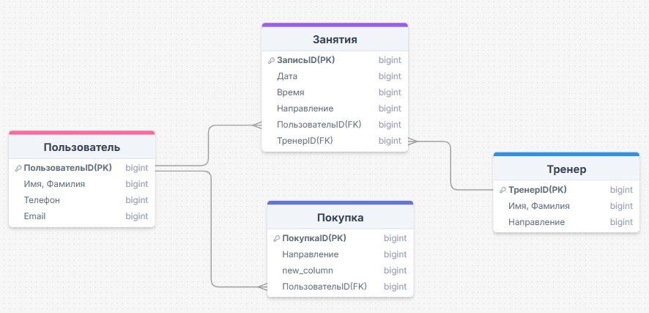

Рисунок Е.6 – Модель Данных